NÁZEV ŠKOLY: | Základní škola a mateřská škola Bohdalov
ČÍSLO PROJEKTU: | CZ.1.07/1.4.00/21.3806
ŠABLONA: | IV/2
TÉMATICKÝ OKRUH: | Matematika a její aplikace, Geometrie v rovině a prostoru
ROČNÍK: | 7.
NÁZEV MATERIÁLU: | VY_42_INOVACE_25_4M-Věta usu
AUTOR: | Mgr. Markéta Chlubnová
DATUM TVORBY: | Leden 2014
OVĚŘENÍ: | 29. 1. 2014
ANOTACE: | Učební pomůckou je pracovní list, který je určen k vytisknutí pro každého žáka. Žáci formou samostatné práce řeší úkoly, kdy mají určit dvojice shodných trojúhelníků a správně tuto shodnost zapsat. Je vhodné tento dokument promítat na projekční tabuli.

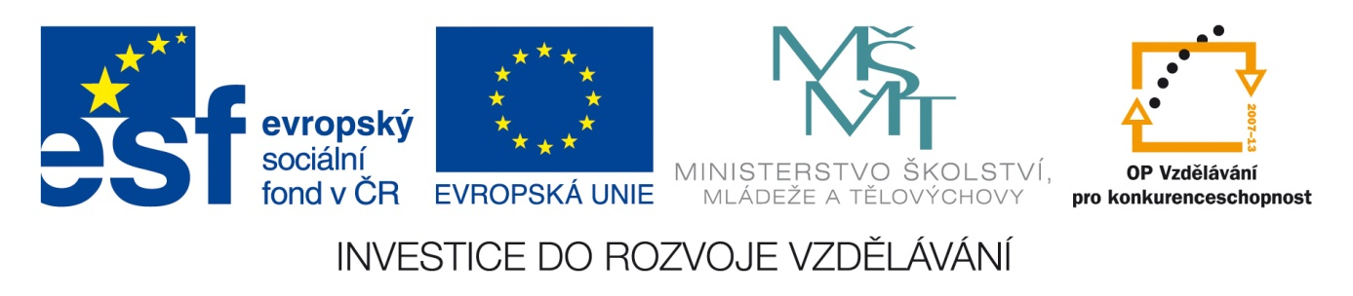
- Určete, které trojúhelníky jsou shodné. V kladném případě shodnost trojúhelníků zapište:
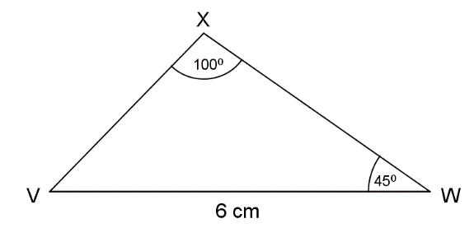
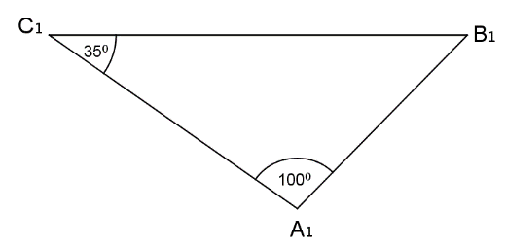
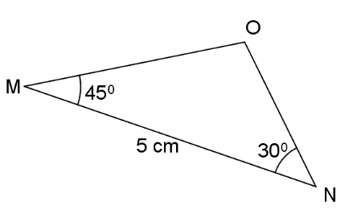
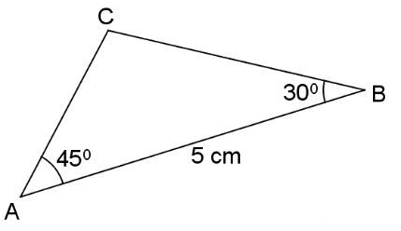
6 cm
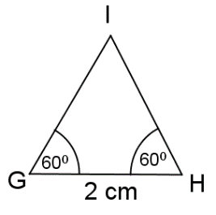
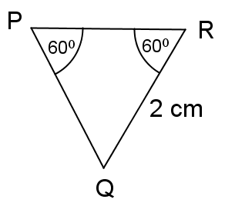
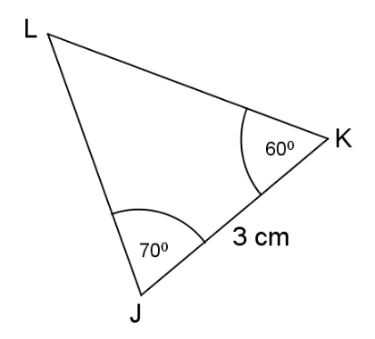

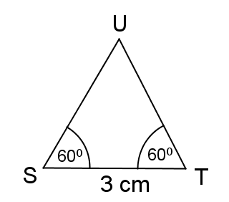
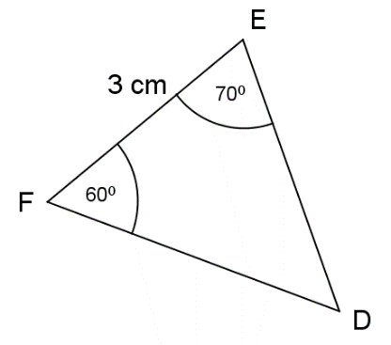

. . . . . . . . . . ≅ . . . . . . . . . . (podle věty . . . . .)
. . . . . . . . . . ≅ . . . . . . . . . . (podle věty . . . . .)
. . . . . . . . . . ≅ . . . . . . . . . . (podle věty . . . . .)
. . . . . . . . . . ≅ . . . . . . . . . . (podle věty . . . . .)
- Rozhodněte, zda uvedené trojúhelníky jsou shodné, v kladném případě shodnost zapište (udělejte si náčrty):
  - Δ TUV: v = 6 cm; |$\text{∢}$VTU| = 40°; |$\text{∢}$TUV| = 45°
Δ XYZ: x = 6 cm; |$\text{∢}$XYZ| = 45°; |$\text{∢}$XZY| = 40°

  - Δ ABC: c = 5 cm; |$\text{∢}$BAC| = 32°; |$\text{∢}$BCA| = 48°
Δ EFG: g = 50 mm; |$\text{∢}$GEF| = 32°; |$\text{∢}$GFE| = 48°

- Sestrojte Δ KLM: m =60 mm, |$\text{∢}$KLM| = 35°; |$\text{∢}$LKM| = 45°.
(náčrt + rozbor, postup, konstrukce, závěr)

Následující příklady řešte do školního sešitu:
- Sestrojte Δ ABC: a =6 cm, β = 98°, γ = 104°.
(náčrt + rozbor, postup, konstrukce, závěr)

- Sestrojte Δ ABC: c =7 cm, |$\text{∢}$BAC| = 40°, |$\text{∢}$BCA| = 60°.
(náčrt, konstrukce)

- Sestrojte pravoúhlý Δ ABC s pravým úhlem při vrcholu A a s odvěsnou b =7 cm a úhlem
β = 70°.
(náčrt, konstrukce)

ŘEŠENÍ:
- Δ ABC ≅ Δ MNO (usu)
Δ GHI ≅ Δ PQR (usu)
Δ EFD ≅ Δ JKL (usu)
Δ A₁B₁C₁ ≅ Δ XWV (usu)
- a) Δ TUV ≅ Δ ZYX b) nejsou shodné
- 1 řešení
- Nelze sestrojit, 98° + 104° = 202° ≠ 180°
- 1 řešení
- 1 řešení

CITACE A ZDROJE:
Autorem materiálu a všech jeho částí, pokud není uvedeno jinak, je Mgr. Markéta Chlubnová.

